- 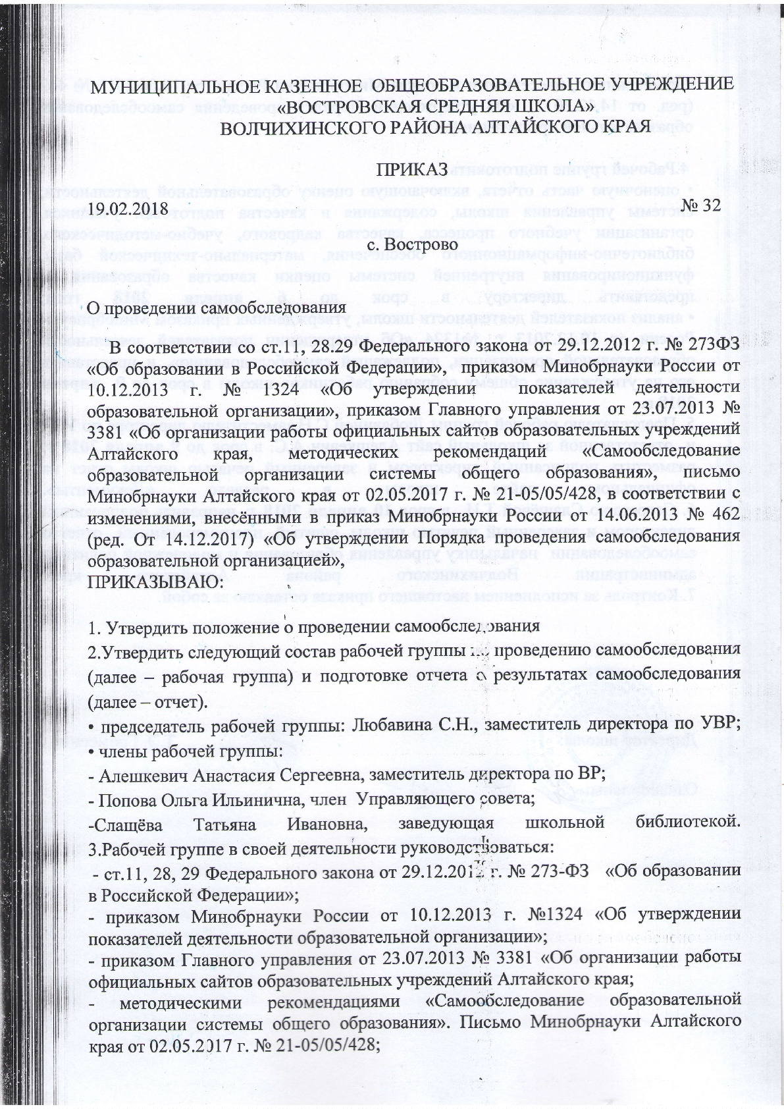установление причин возникновения и путей решения, выявленных в ходе изучения и оценивания (самооценивания) проблем;

- составление (или опровержение) прогнозов изменений, связанных с объектами оценивания (самооценивания) или действиями, относящимися к ним.

1.5.Методика самообследования предполагает использование комплекса разнообразных методов:

- пассивные (наблюдение, количественный и качественный анализ продуктов деятельности и т.п.);
- активные (мониторинг, анкетирование, собеседование, тестирование, социологический опрос).

2. Организация самообследования

2.1. Процедура оценивания проводится в соответствии с инструментарием по контролю качества образования в школе.

2.2. Процедура самообследования включает в себя следующие этапы:
- планирование и подготовку работ по самообследованию школы;
- организацию и проведение самообследования;

- обобщение полученных результатов и формирование отчета о самообследовании школы;

- рассмотрение и утверждение отчета о самообследовании на заседании

- педагогического совета.

2.3. Самообследование проводится 1 раз в год. Директор школы издает приказ о порядке, сроках проведения самообследования и составе комиссии. 2.4. Основной формой проведения самообследования является мониторинг качества образовательной подготовки обучающихся и выпускников по заявленным к государственной аккредитации образовательным программам в соответствии с федеральными государственными образовательными стандартами.

2.5. Состав лиц, привлекаемых для проведения самообследования:
- Директор.
- Заместители директора.

- Педагог-библиотекарь. 4.Председатель профкома.

- Председатель Совета учреждения.

- Содержание самообследования.

3.1.В процессе самообследования проводится оценка образовательной деятельности, системы управления организации, содержания и качества подготовки обучающихся, организации учебного процесса, востребованности выпускников, качества кадрового, учебно-методического, библиотечно-

информационного обеспечения, материально-технической базы, функционирования внутренней системы оценки качества образования, а также анализ показателей деятельности организации, подлежащей самообследованию, установленных государственной политикой и нормативно-правовым регулированием в сфере образования.

- Документация.
4.1. Результаты самообследования школы оформляются в виде отчета, включающего аналитическую часть и результаты анализа показателейдеятельности организации, подлежащей самообследованию.

4.2.Отчет оформляется в электронном виде и в бумажном варианте по состоянию на 31 декабря текущего года.

4.3. Результаты самообследования рассматриваются на педагогическом совете. Отчет о результатах самообследования подписывается директором школы и заверяется печатью организации.

4.4. Отчет о результатах самообследования размещается на официальном сайте школы и направляется учредителю не позднее 20 апреля текущего года.

- Структура отчета Введение

Раздел 1 Организационно-правовое обеспечение образовательной деятельности
  - Общие сведения об организации
  - Руководящие работники общеобразовательной организации
  - Сведения об основных нормативных документах

Раздел 2 Структура и система управления
2.1 Структура управления
2.2 Система управления
2.3 Оценка результативности и эффективности системы управления
2.4 Оценка организации взаимодействия семьи и школы
2.5 Анализ работы по изучению умений участников образовательных отношений и потребителей о деятельности школы

Раздел 3 Содержание и качество подготовки обучающихся

3.1 Контингент учащихся
3.2 Содержание подготовки выпускников
3.2.1. Образовательная программа школы
3.2.2.Воспитательная работа
3.2.3. Дополнительное образование

3.3 Качество предметной подготовки
Раздел 4 Организация учебного процесса
Раздел 5 Востребованность выпускников
Раздел 6 Кадровое обеспечение
Раздел 7 Учебно-методическое обеспечение
Раздел 8 Библиотечно-информационное обеспечение
Раздел 9 Материально-техническое обеспечение
Раздел 10 Внутренняя оценка качества образования

Показатели деятельности образовательной организации, подлежащей самообследованию за последние 3 года.
- Требования к информации, включаемой в отчет по самообследованию
6.1.Требования к качеству информации:

- актуальность – информация должна соответствовать интересам и информационным потребностям целевых групп, способствовать принятию решений в сфере образования; - достоверность - информация должна быть точной и обоснованной.

Сведения, содержащиеся в отчете, подкрепляются ссылками на источники первичной информации. Источники информации должны отвечать критерию надежности; - необходимость и достаточность - приводимые данные факты должны

служить исключительно целям обоснования или иллюстрации определенных

